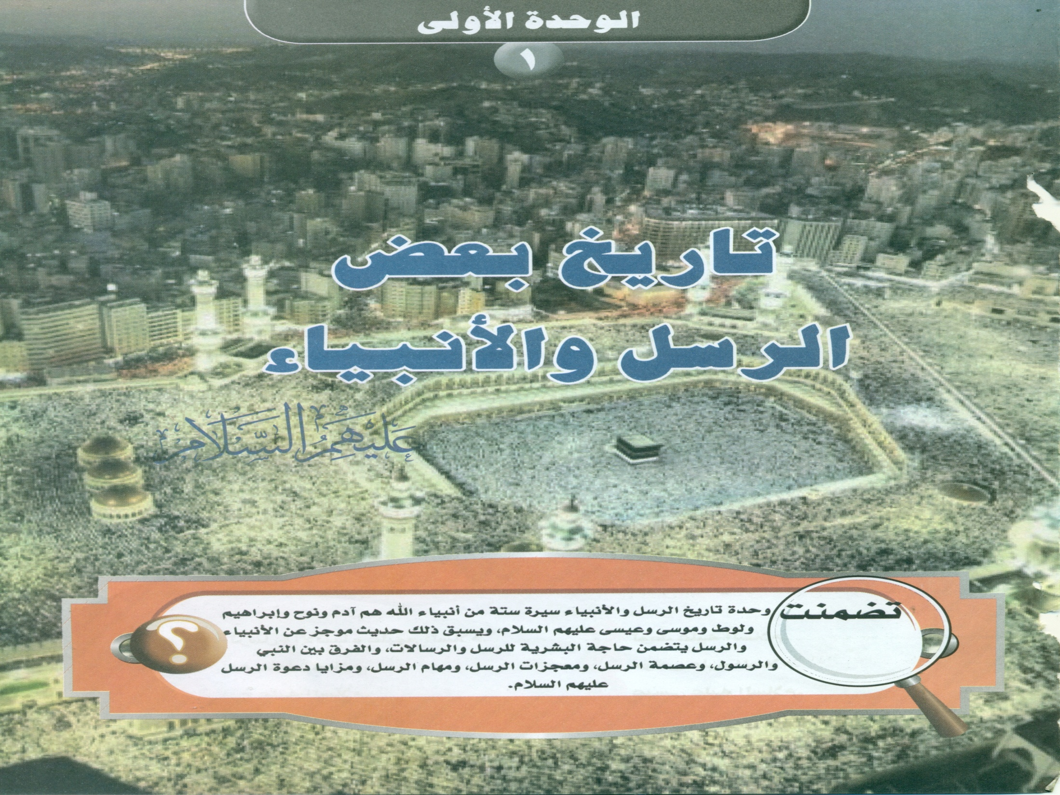

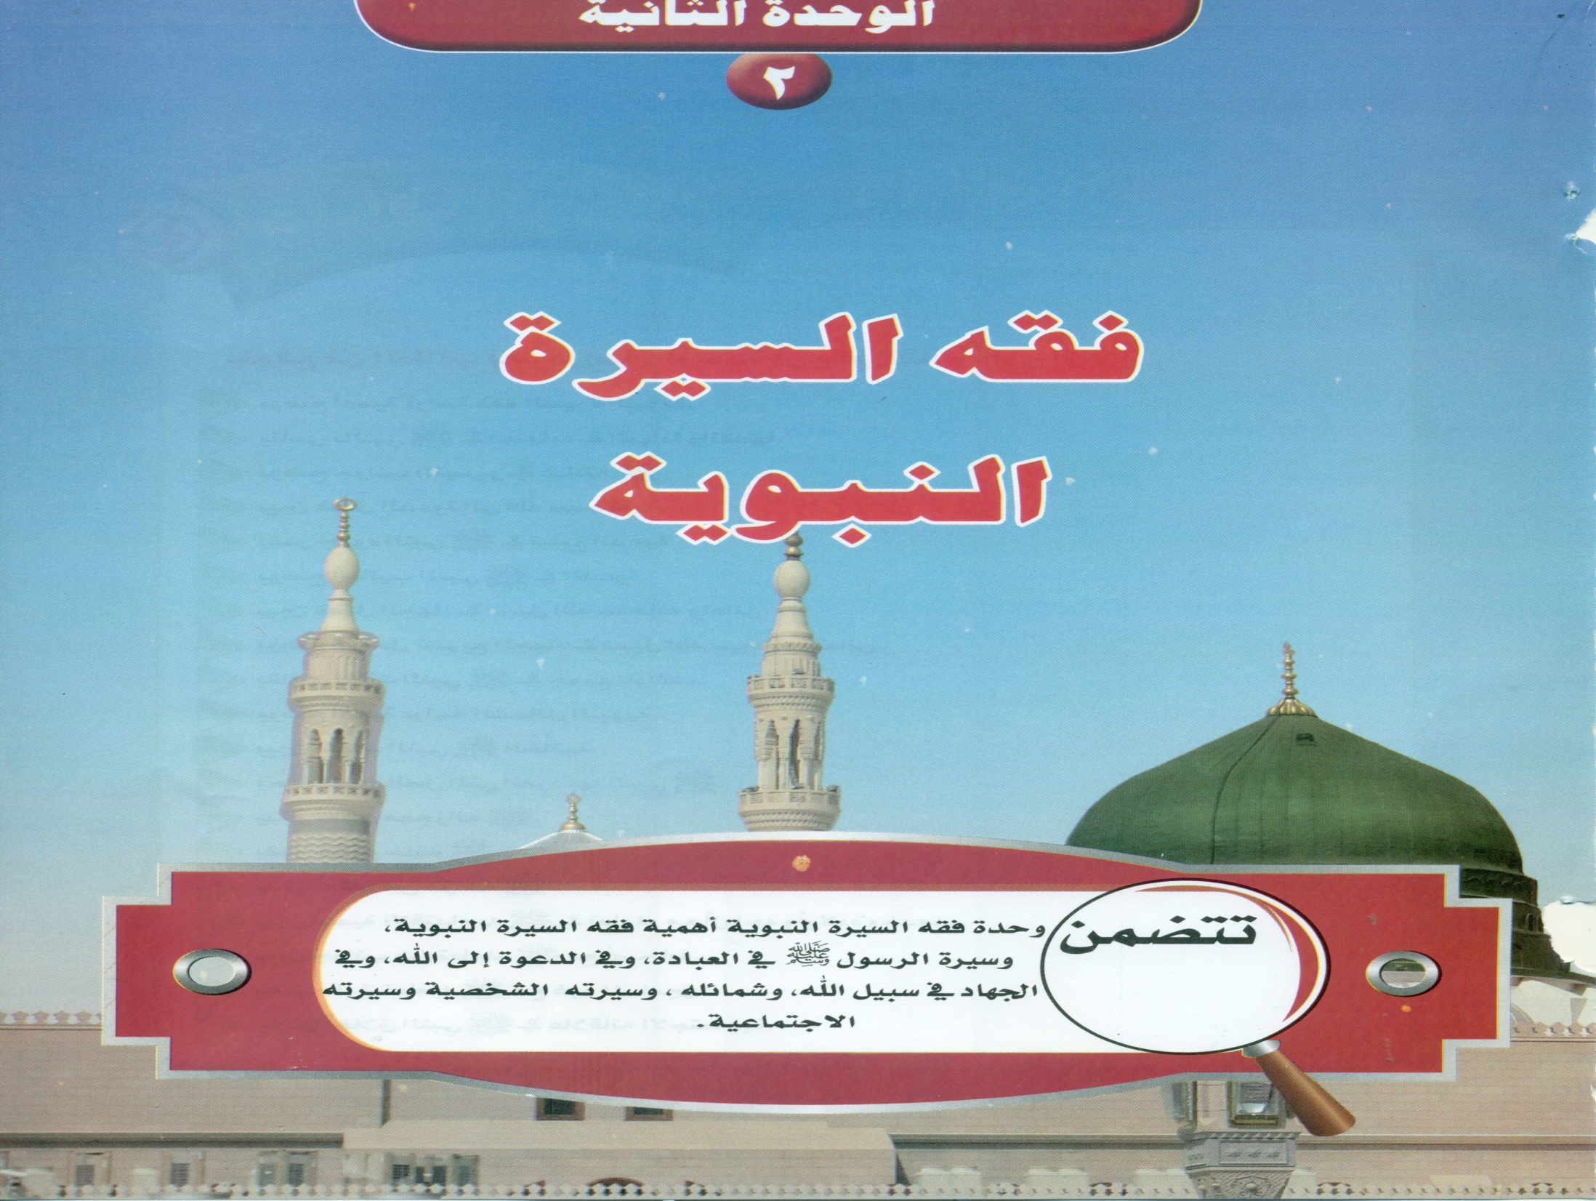

استخلص من قراءتك للدرس جوانب الحكمة في دعوة الرسول صلى الله عليه وسلم ؟

مشية رجل مملوء حيوية ونشاط فلا هي مشية التماوت ولا هي التكبر

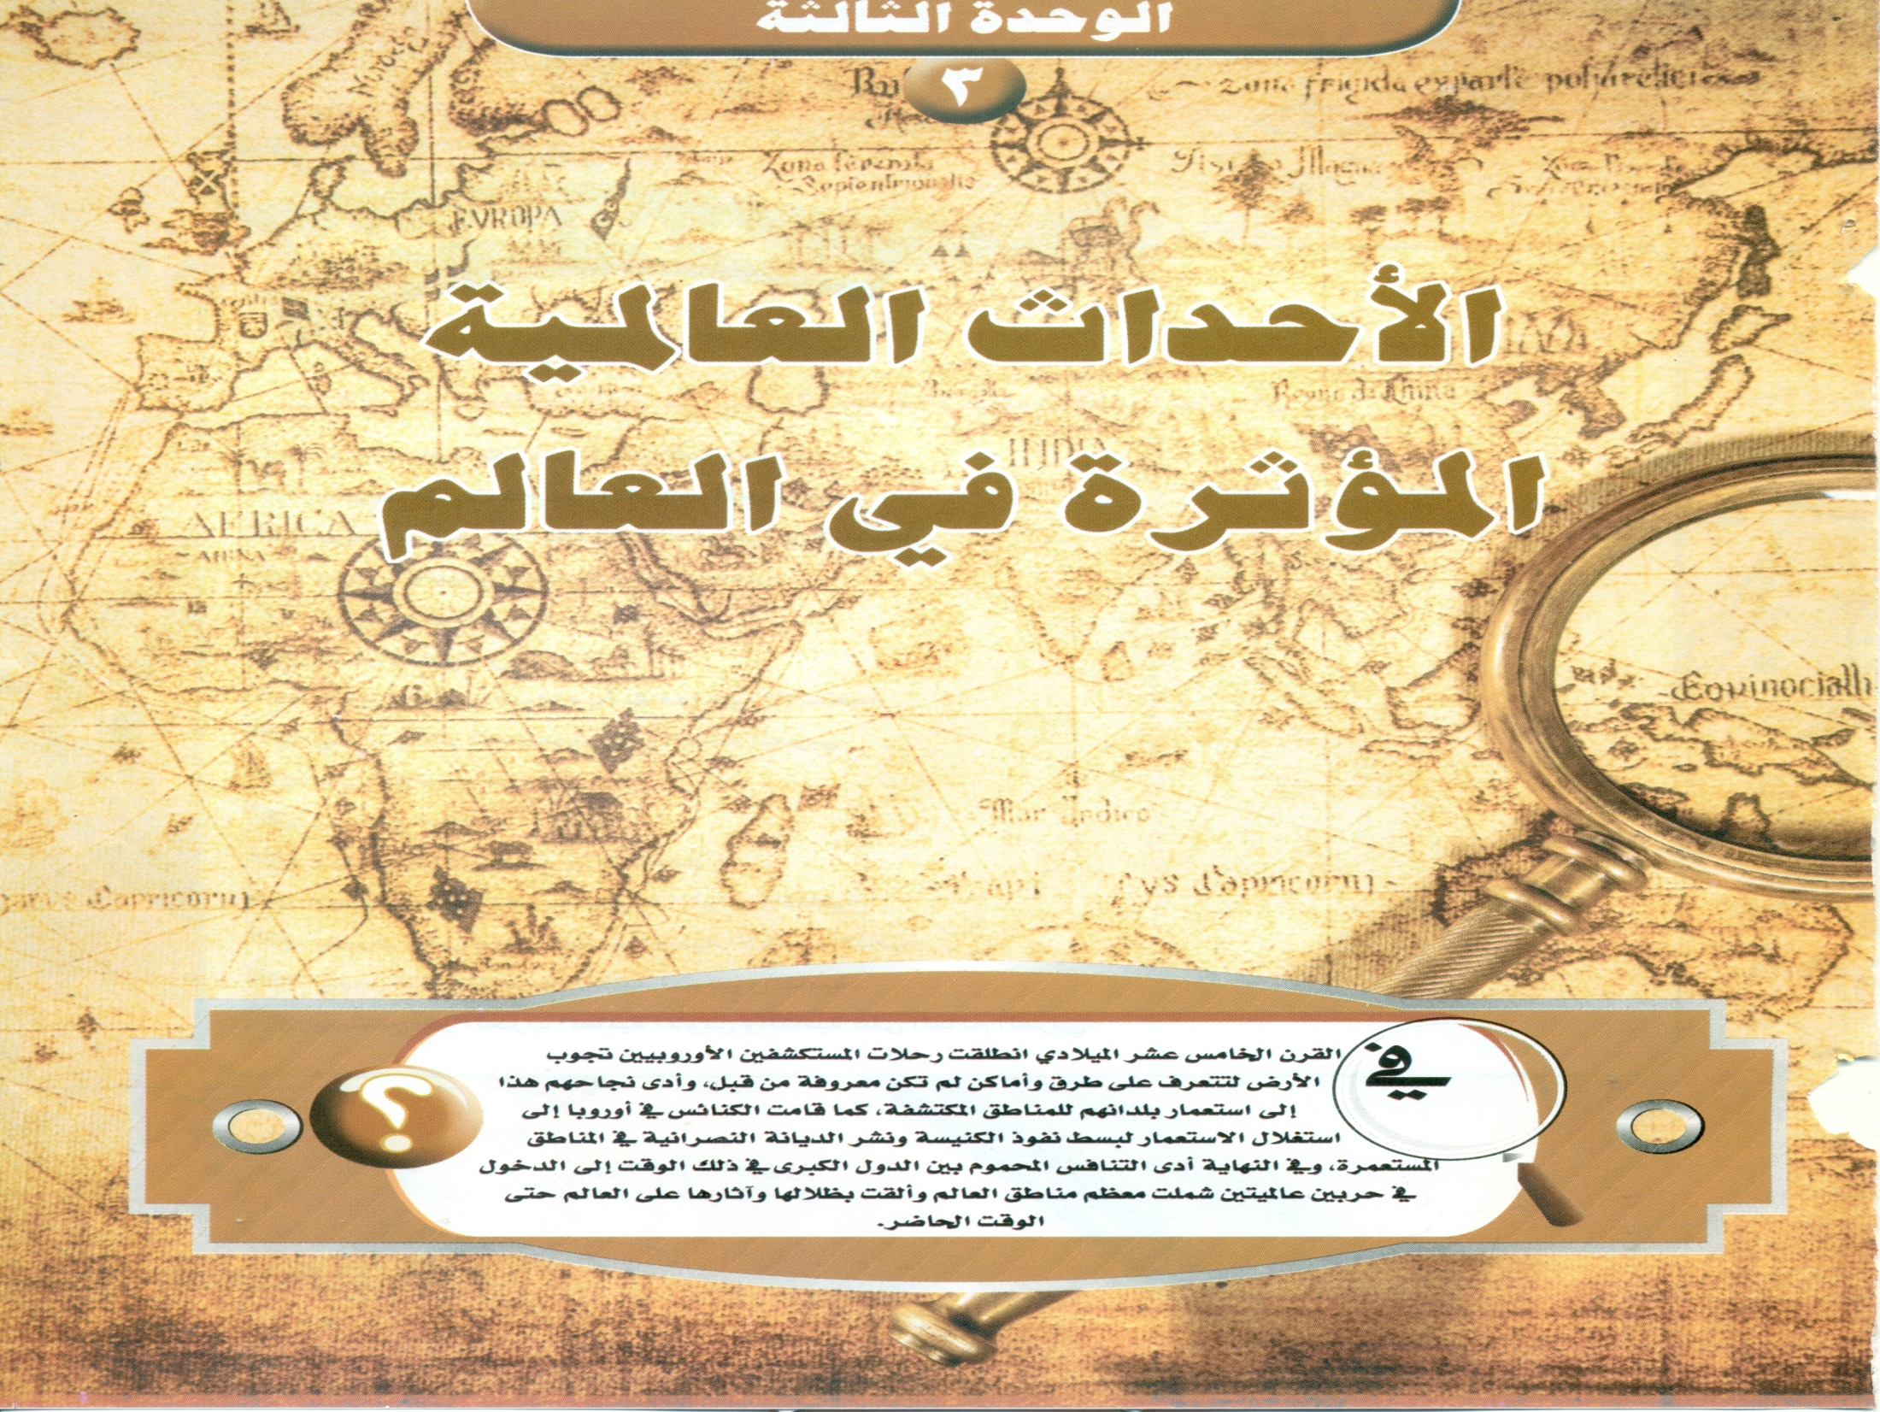

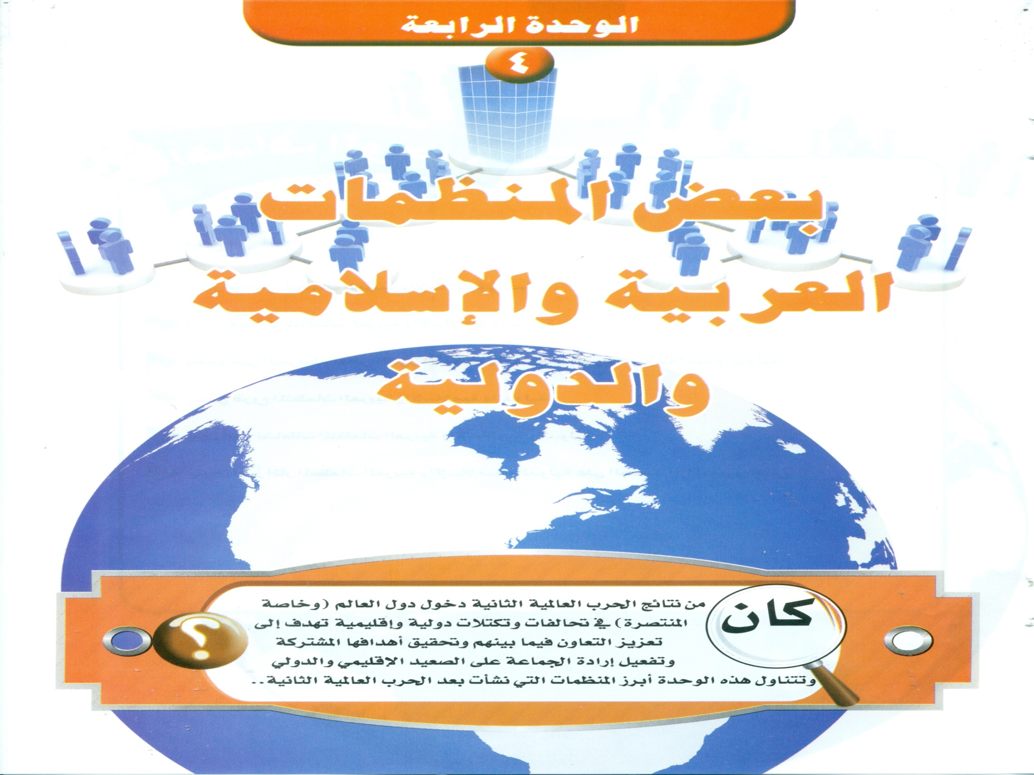

4- منظمة التجارة العالمية هي المنظمة الوحيدة المتخصصة بـ........................

